DOMOTIQUE

Les avantages de la domotique pour votre maison.
La domotique offre de nombreux avantages pour votre maison, allant de la commodité à la sécurité en passant par l'efficacité énergétique.

Voici quelques-uns des avantages les plus importants de la domotique :
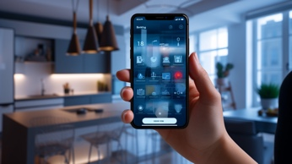
Confort et commodité :
La domotique vous permet de contrôler de nombreux aspects de votre maison, tels que : _____________________, ___________________, _____________________, __________________, ____________________, et bien plus encore, depuis un seul endroit.
Vous pouvez __________________ des tâches ______________________, comme l'allumage et l'extinction des lumières, ce qui rend votre vie quotidienne plus pratique.

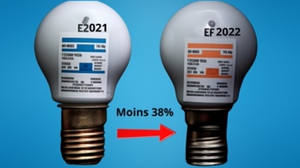
Économies d'énergie :
La domotique peut contribuer à __________________ votre consommation d'énergie en optimisant l'utilisation des appareils et en ajustant _______________________ le chauffage et la climatisation en fonction des besoins réels.

Cela peut se traduire par des ____________________ d'énergie plus faibles et une empreinte carbone ___________________.


Sécurité :
Les systèmes de sécurité domotique, tels que les ___________________ de surveillance, les __________________ de mouvement et les systèmes d'alarme, permettent de surveiller votre maison à distance. Vous recevez des ___________________ en cas d'intrusion ou d'incident, ce qui renforce la sécurité de votre domicile.


Gestion à distance :
Grâce à la domotique, vous pouvez _________________ et _________________ votre maison à distance, que vous soyez au travail, en vacances ou simplement en déplacement. Vous pouvez vérifier l'état de votre maison, verrouiller/déverrouiller les portes, ajuster la température, etc., depuis votre ___________________ ou votre tablette.

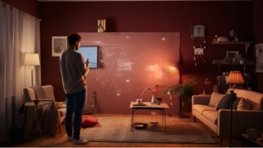
Personnalisation :
Les systèmes domotiques sont souvent ______________________ et personnalisables. Vous pouvez choisir les dispositifs et les fonctionnalités qui correspondent le mieux à vos besoins et à votre style de vie.
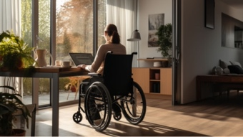
Accessibilité :
La domotique peut améliorer l'accessibilité des personnes à mobilité réduite en _________________ les tâches qui seraient autrement difficiles à réaliser.
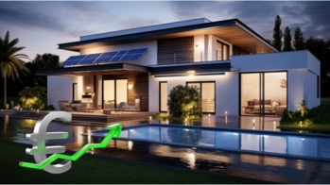
Valorisation de la propriété :
Une maison équipée de systèmes domotiques peut avoir une valeur plus élevée sur le marché immobilier en raison de ses ______________________ modernes et de son efficacité ________________.
Contrôle intelligent de l'éclairage :
Vous pouvez ajuster ___________________ lumineuse et la ______________________ de l'éclairage en fonction de vos préférences et créer des _________________ personnalisées pour différentes occasions.

Gestion intelligente de l'arrosage :
Les systèmes domotiques peuvent surveiller les conditions ______________________ locales et _________________ automatiquement l'arrosage de votre jardin en conséquence, ce qui permet d'économiser de l'eau.

Intégration avec d'autres appareils :
La domotique peut être intégrée à d'autres dispositifs intelligents, tels que des ___________________________ (comme Alexa ou Google Home), des thermostats intelligents et des appareils électroménagers connectés pour une expérience plus cohérente.

En résumé :
__________________________________________________________________________

__________________________________________________________________________

__________________________________________________________________________

__________________________________________________________________________

__________________________________________________________________________
